**Hisobga olingan asosiy vositalar**

Korxonada bitta nomenklatura uchun bir vaqtning o’zida birnechta narx turlari ishlatilishi mumkin, masalan, harid narxi, sotish narxi. Narx turlari **Predpriyatiya - Tovarы (materialы, produksiya, uslugi)** menyusidagi **Tipы sen nomenklaturы** ma’lumotnomasida belgilanadi.

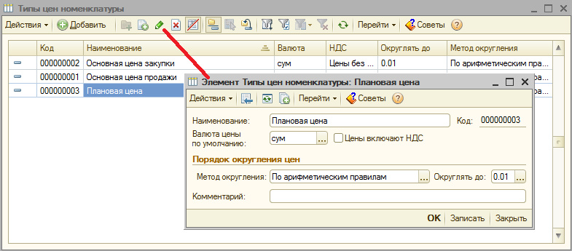

Nomenklatura narxini aniq narx turiga bog’lagan holda belgilash uchun **Predpriyatiye - Tovarы (materialы, produksiya, uslugi)** menyusidagi **Ustanovka sen nomenklaturы** hujjati ishlatiladi.

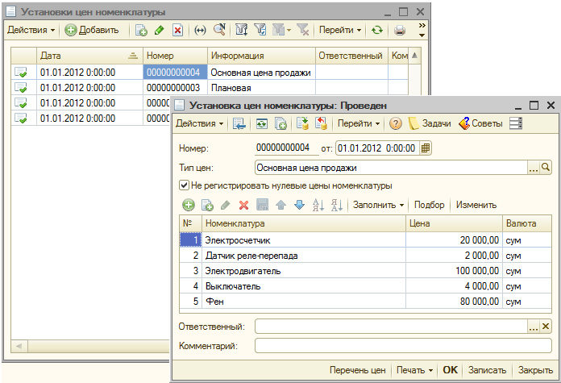

Yangi hujjat tugmasi orqali yaratiladi. Hujjat shaklida

ko’rsatilgan tartib kuchga kiruvchi sanani o’rnatish zarur. **Zapolnit** tugmasi yordamida hujjatning jadval qismini avtomatik ravishda nomenklatura pozisiyasi nomlari bilan to’ldirish mumkin.

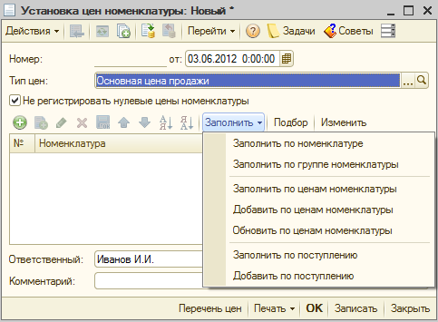

Nomenklatura narxlari to’g’risidagi ma’lumotlar kelgusida

hujjatlarning jadval qimslarini avtomatik ravishda to’ldirishda foydalaniladi. Foydalanuvchi narxlarni ma’lumotlar bazasida saqlashdan voz kechishi mumkin, lekin har safar sotish yoki tovar-moddiy qiymatliklarning kelib tushishi hujjatlarini to’ldirishda narxlarni qo’ldan kiritishiga to’g’ri keladi. Hujjatlarning jadval qismlarini avtomatik tarzda to’ldirish va yoppasiga o’zgartirish nomenklatura narxlarini hisoblash uchun qulay imkoniyatlar yaratadi.

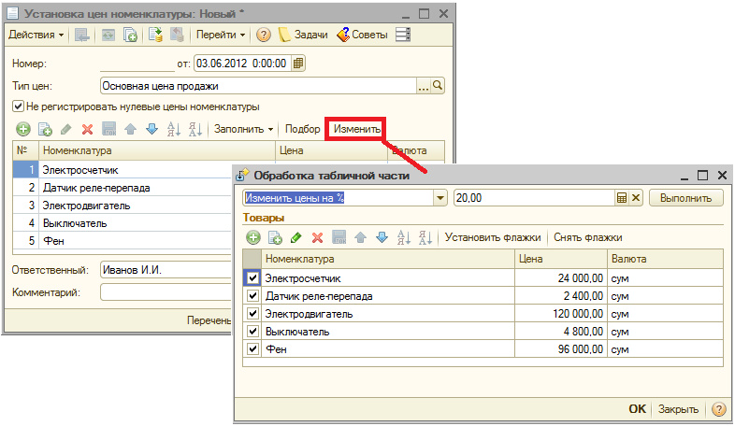

Masalan, **Osnovnaya sena zakupki** turdagi nomenklatura narxlarini yozish uchun **Ustanovka sen nomenklaturы** hujjatini yaratish, **Tip sen** maydoniga **Osnovnaya sena zakupki** qiymatini tanlash, **Zapolnit** tugmasi yordamida jadval qismiga bitta yoki birnechta qabul qilish hujjatlari narxlarini kiritish mumkin. Hujjatni yozish va o’tkazishdan keyin, keyingi, shunga o’hshash hujjatni nusxalash yo’li bilan yaratish, uning jadval qismini avtomatik ravishda ma’lumotlar bazasida mavjud narxlar bilan to’ldirish, **Izmenit** tugmasi orqali barcha narxlarni 20%ga oshirish mumkin. Keyin narxlar turini **Osnovnaya sena prodaji** o’zgartirish, saqlash va hujjatni o’tkazish zarur. Shundan keyin nomenklaturaning harid qilish narxiga nisbatan 20% ustamasi bilan ulgurji

narxi ma’lumotlar bazasiga yoziladi. Shu yo’l bilan chakana yoki mayda ulgurji narxlarni ulgurji yoki harid narxlariga nisbatan oldindan tanlangan ustamasi bilan ma’lumotlar bazasiga kiritish mumkin. Tayyor mahsulotning rejaviy tannarxini hisoblashda foydalaniladigan o’ziga xos nomenklaturaning narxi uning rejaviy narxi hisoblanadi. Nomenklaturaning rejaviy narxi hisob parametrlarini sozlashning **Proizvodstvo** bo’limida ko’rsatiladi. Belgilangan narxlarni **Predpriyatiye**-**Tovarы (materialы, produksiyauslugi)** - **Senы nomenklaturы** menyusida ko’rish mumkin

